台州市书生中学 2015学年第一学期 第一次月考高三化学试卷
命题人：唐诗江 解题人：唐诗江 2015.9
（满分：100分 考试时间：90分钟）
相对原子质量：H：1、O：16、C：12、S：32、N：14、Na：23、Ba：137、Mg：24、Fe：56
一、选择题（每题只有一个正确答案，共48分）
1．下列说法正确的是：
A．执行“限塑令”主要是为了节约资源
B．金刚石是自然界中硬度最大的物质，不可能与氧气发生反应
C．利用丁达尔效应可区分蛋白质溶液与葡萄糖溶液
D．工业生产硫酸中，建立高烟囱可以降低地面SO₂的浓度，减少空气污染
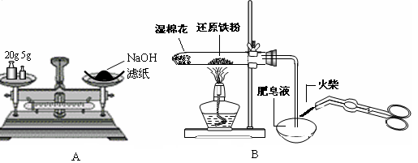
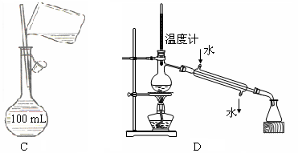
2．下列有关实验操作正确的是：
A B C D

A．称量氢氧化钠固体 B．检验铁粉与水蒸气反应产生的氢气
C．配制200 mL 0.10 mol · L^{－1}盐酸 D．分离两种互溶但沸点相差较大的液体混合物
3．下表所列的一些物质或概念间的从属关系中，不符合图示要求的是：
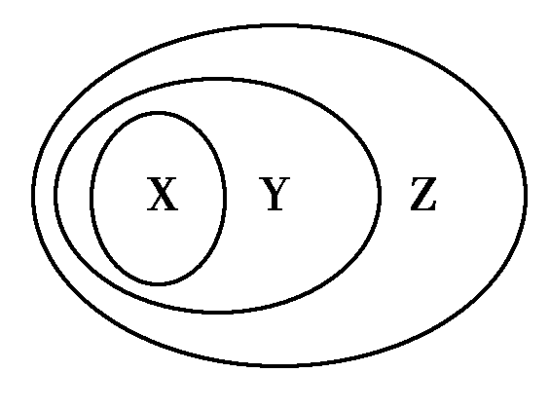
 | X | Y | Z
例 | 氧化物 | 化合物 | 纯净物
A | 碱 | 电解质 | 化合物
B | 胶体 | 分散系 | 混合物
C | 酸性氧化物 | 非金属氧化物 | 化合物
D | 碱性氧化物 | 金属氧化物 | 氧化物

4．下列叙述正确的是：
A．离子化合物中的阴离子肯定不存在金属元素
B．任何的阳离子只有氧化性，任何的阴离子只有还原性
C．与强酸、强碱都会反应的物质中只有两性氧化物或两性氢氧化物
D．根据化合物在水溶液中电离出的离子的类别，将化合物分为酸、碱、盐等
5．石头纸（Rich Mineral Paper）也叫石科纸，就是用磨成粉末的石头为主要原料，加上15%的聚乙烯和5%胶合剂制成的。2010年两会期间，与会的政协委员们领到的各种会议资料都是以碳酸钙为主要原料的低碳“石头纸”。下列有关“石头纸”的说法错误的是
A．“石头纸”不宜在高温条件下生产 B．“石头纸”与普通纸相比不易燃烧
C．“石头纸”能耐强酸与强碱的腐蚀 D．推广使用“石头纸”能达到保护森林和环保目的
6．某溶液中加入铝粉产生H₂，则该溶液中一定大量存在的下列离子组是：
A．K⁺、Na⁺、Cl－、NO₃－ B．Mg²⁺、K⁺、Cl－、SO₄^{2－}
C．K⁺、Na⁺、Cl－、HCO₃－ D．K⁺、Na⁺、Cl－、SO₄^{2－}
7．向FeCl₃、CuCl₂混合溶液中加入一定量的铁粉和铜粉充分反应，若反应结束后固体有剩余，则下列说法中不正确的是：
A．固体中肯定有铜 B．固体中可能有铁
C．溶液中肯定不存在Fe^{3＋} D．溶液中肯定不存在Cu^{2＋}
8．某溶液中含有NH₄⁺、Fe²⁺、Fe³⁺、Al³⁺四种离子，若向溶液中先滴加过量的NaOH溶液，然
后再滴加过量的稀盐酸，则溶液中离子数目保持不变的是：
A．Al³⁺ B．NH₄⁺ C．Fe³⁺ D．Fe²⁺
9．能正确表示下列反应的离子方程式为：
A．FeCl₃溶液与Cu的反应：Cu＋Fe^{3＋}＝Cu^{2＋}＋Fe^{2＋}
B．NH₄HCO₃溶于过量的NaOH溶液中：HCO₃－＋OH－＝CO₃^{2－}＋H₂O
C．大理石溶于醋酸中：CaCO₃ ＋2CH₃COOH＝Ca²⁺＋2CH₃COO－＋CO₂↑＋H₂O
D．向AlCl₃溶液中加入少量氨水：Al^{3＋}＋3OH－＝Al(OH)₃↓
10．下列两种气体的分子数一定相等的是：
A．质量相等、密度不等的N₂和C₂H₄ B．相同压强、相同体积的CO和O₂
C．相同温度、相同体积的O₂和N₂ D．质量相等的N₂和CO₂
11．设N_{A}为阿佛加德罗常数，下列说法正确的是:
A．1 mol FeCl₃完全水解转化为氢氧化铁胶体后生成N_{A}个胶粒
B．等物质的量的H₂和CO含有的分子总数都为N_{A}个
C．46 g 二氧化氮和46 g四氧化二氮含有的原子数均为3 N_{A}
D．在1 mol • L^{—1}的硝酸镁溶液中含有的硝酸根离子数为2 N_{A}
12．甲、乙两份等质量的NaHCO₃固体，甲先加热使NaHCO₃充分分解，再在加热后的固体中滴足量盐酸充分反应；乙中直接滴足量盐酸充分反应；则甲、乙两份消耗同浓度盐酸的体积：
A．甲多 B．乙多 C．一样多 D．不能确定
13．等体积硫酸铝、硫酸锌、硫酸钠溶液分别与足量的氯化钡溶液反应。若生成的硫酸钡沉淀的质量比为1∶2∶3，则三种硫酸盐溶液的物质的量浓度比为：
A．1∶2∶3 B．1∶6∶9 C．1∶3∶3 D．1∶3∶6
14．一定条件下，分别以KMnO₄、KClO₃、H₂O₂、HgO(HgO分解产生O₂)为原料制取O₂。当制得同温、同压下相同体积的O₂时，四个反应中转移的电子数之比是：
A．1 ∶1∶ 1 ∶ 1 B．2 ∶2∶1∶ 2 C．1∶3 ∶1 ∶1 D．4∶3 ∶2 ∶1
15．酸性溶液中离子还原性强弱为：SO₂>I－>Fe²⁺>H₂O₂>Cl－，则下列反应不可能发生的是： A．2Fe³⁺＋2H₂O＋SO₂＝2Fe²⁺＋SO₄^{2－}＋4H⁺ B．2Fe²⁺＋Cl₂＝2Fe³⁺＋2Cl－
C．I₂＋SO₂＋2H₂O＝H₂SO₄＋2HI D．H₂O₂＋H₂SO₄＝SO₂↑＋O₂↑＋2H₂O
16．氢化亚铜(CuH)是一种难溶物质，用CuSO₄溶液和“另一种反应物”在40℃～50℃时反应可生成它。CuH不稳定，易分解：CuH在氯气中能燃烧；跟盐酸反应能产生气体，以下有关它的推断中错误的是：
A．“另一种反应物”一定只具有氧化性 B．“另一种反应物”一定具有还原性
C．点燃时：2CuH＋3Cl₂＝2CuCl₂＋2HCl D．CuH 既可做氧化剂也可做还原剂
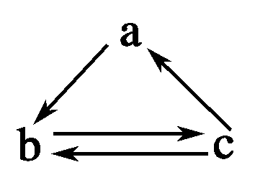
17．下表所列各组物质中，物质之间通过一步反应就能实现如图所示转化的是： ( )
物质  选项 | a | b | c
A | Al₂O₃ | AlCl₃ | Al(OH)₃
B | CuO | Cu(OH)₂ | CuCl₂
C | Fe | FeCl₃ | FeCl₂
D | CO₂ | NaHCO₃ | Na₂CO₃
18．120 mL含有0.20 mol碳酸钠的溶液和200 mL盐酸，不管将前者滴加入后者，还是将后者滴加入前者，都有气体产生，但最终生成的气体体积不同，则盐酸的浓度合理的是：
A．2.0 mol · L^{－1} B．1.5 mol · L^{－1} C．0.18 mol · L^{－1} D．0.24 mol · L^{－1}
19．把2.1 g CO与H₂组成的混合气体与足量的O₂充分燃烧后，立即将产物全部通入到足量的Na₂O₂固体中，则固体的质量增加了：
A．2.1 g B．3.6 g C．7.2 g D．无法确定
20．将40 mL 1.5 mol·L^{－1}的CuSO₄溶液与30 mL 3 mol·L^{－1}的NaOH溶液混合，生成浅蓝色沉淀，假如溶液中c(Cu^{2＋})或c(OH－)都已变得很小，可忽略，则生成沉淀的组成：
A．Cu(OH)₂ B．3Cu(OH)₂·CuSO₄ C．2Cu(OH)₂·CuSO₄ D．Cu(OH)₂·CuSO₄
21．可溶性化合物A、B、C由下表中离子组合而成(每种离子只存在于一种化合物中)。
阳离子 | Mg²⁺、Na⁺、Ag⁺
阴离子 | SO₄^{2－}、NO₃－、Cl－
现将等物质的量的A、B、C一起溶于水后，所得混合溶液中除H⁺、OH⁻外还含有五种离子。 则A的化学式不可能是：
A．AgNO₃ B．Na₂SO₄ C．MgCl₂ D．MgSO₄
22．在由Fe、FeO、Fe₂O₃组成的混合物中加入100 mL 1 mol· L^{－1}的硫酸，刚好使混合物完全溶解，并放出0.224 L气体（标准状况），此时溶液中加入KSCN溶液，无血红色出现。那么若用足量的CO在高温下还原相同质量的该混合物，得到铁单质：
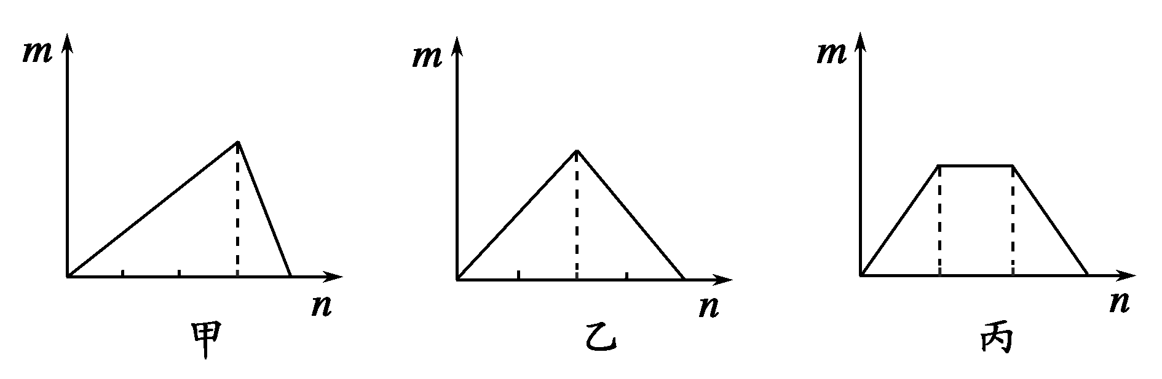
A．11.2 g B．5.6 g C．2.8 g D．无法确定
23．对溶液中的反应，如右图像中
m表示生成沉淀的物质的量，
n表示参加反应的某一种
反应物的物质的量，则下列
叙述中错误的是：
A．符合甲图像的两种反应物可以是AlCl₃和NaOH
B．符合乙图像的两种反应物可以是Ca(OH)₂和CO₂
C．符合丙图像的反应可以是在Ca(OH)₂和KOH的混合溶液中通入CO₂
D．符合丙图像的反应可以是在NH₄Al(SO₄)₂溶液中加入NaOH
24．某混合液中可能含有下列离子中的若干种：K⁺、Na⁺、 Fe²⁺、Fe³⁺、SO₄^{2―}、HCO₃―、CO₃^{2―}。现取三份20 mL该溶液进行如下实验：① 第一份加入足量稀盐酸，无任何气体产生；
② 第二份加入足量NaOH，经搅拌，过滤，洗涤，灼烧，最后得到x g固体；
③ 第三份滴加0.1 mol·L^{―1}酸性KMnO₄溶液，反应至终点，共消耗其体积为V mL；
④ 另用洁净的铂丝蘸取该混合溶液置于浅色火焰上灼烧，发现火焰呈现黄色。
根据上述实验，以下说法正确的是：
A．由实验①无法推断原混合溶液中是否含有SO₄^{2―}
B．原混合溶液中只存在Na⁺、 Fe³⁺、SO₄^{2―}，不可能存在K⁺、CO₃^{2―}
C．由实验①、②可判断原混合液中是否含Fe³⁺ D．由实验③可判断原混合液中存在Fe²⁺
二、非选择题（每空2分，共52分）
25．（1）某钠盐溶液中，滴加稀盐酸直到过量。① 若先产生白色沉淀后溶解，则该钠盐化学式为 ，写出该过程的离子方程式（一步表示） ；
② 若产生白色沉淀不溶解，则该钠盐的化学式为 。
（2）某氯化物溶液中，滴加氢氧化钠溶液直到过量。① 若先产生白色沉淀后溶解，则其化学式为 ； ② 若产生白色沉淀不溶解，则其化学式为 ；
③ 若先产生白色沉淀，最后变成红褐色，则该氯化物化学式为 ，写出白色最后变成红褐色化学方程式 。
26．天宫一号于2011年9月29日21时16分3秒在酒泉卫星发射中心发射，它的发射标志着中国迈入中国航天“三步走”战略的第二步。天宫一号是由长征二号大推力火箭发射升空的，火箭推进剂是成功发射火箭的重要因素，推进剂的发展经历了一个漫长的过程。
（1）20世纪前，黑火药是世界上唯一的火箭用推进剂，黑火药是由硝酸钾、硫磺、木炭组成，黑火药爆炸的化学方程式：2KNO₃＋S ＋3C == K₂S ＋N₂ ↑＋3CO₂ ↑。
① 上述反应中的氧化剂是 ；若有0.5 mol S参加反应，则转移的电子的物质的量为 mol；
② 某化学兴趣小组进行了如下实验： 实验一：取适量黑火药溶于水，过滤，将滤液蒸发浓缩，冷却后慢慢加入浓硫酸，将混合液置于试管中并放入铜片，产生大量红棕色气体，写出该反应的离子方程式 ；
实验二：取黑火药爆炸后的残留固体，加水溶解过滤，取滤液向其中滴加新制氯水至过量，一开始溶液变浑浊后又变澄清。变浑浊的物质是 （化学式表示）；
设计实验方案证明该澄清液中含有Cl－ 。
（2）1947年，研制出第二代聚硫橡胶、高氯酸铵、铝粉复合推进剂。高氯酸铵受撞击会引发剧烈爆炸，其爆炸产物有4种，2种产物是空气中的主要成分，另一种气体产物能使湿润的蓝色石蕊试纸变红，写出该反应的化学方程式 ；
（3）火箭推进剂一般都含有氮元素，含氮化合物种类丰富，科学家从化肥厂生产的硫酸铵中检出组成为N₄H₄(SO₄)₂的物质，该物质为易溶于水的强电解质，遇烧碱会生成N₄气体，该反应的离子方程式 ；
另一含氮化合物N₄H₄也是易溶于水的强电解质，和烧碱反应生成能使湿润的红色石蕊试纸变蓝的气体，而与盐酸反应生成的产物之一具有极强烈的爆炸性，写出该产物爆炸的化学反应方程式 。
27．氧化镁在医药、建筑等行业应用广泛。硫酸镁还原热解制备高纯氧化镁是一种新的探索。以菱镁矿(主要成分为MgCO₃，含少量FeCO₃ )为原料制备高纯氧化镁的实验流程如下：

（1）MgCO₃ 与稀硫酸反应的离子方程式为 。
（2）加入H₂O₂ 的作用是 。
（3）滤渣2 的成分是 (填化学式)。
（4）煅烧过程存在以下反应：
800℃
2MgSO₄+C=== === 2MgO+2SO₂↑+CO₂↑
800℃
MgSO₄+C=== === MgO+SO₂↑+CO↑
800℃
MgSO₄+3C=== === MgO+S↑+3CO↑
用右图装置对煅烧产生气体进行分步吸收或收集。
① D中收集的气体可能是 (填化学式)。
② B中盛放的溶液可能是 (填字母)。
a．NaOH 溶液 b．Na₂CO₃ 溶液 c．稀硝酸 d．KMnO₄溶液
③ A中得到的淡黄色固体与热的NaOH溶液反应，产物中元素最高价态为+4，写出该反应的离子方程式 。
28．三氧化二铁和氧化亚铜都是红色粉末，常用作颜料。某校一化学实验小组通过实验来探究一红色粉末可能是Fe₂O₃、Cu₂O或二者混合物。探究过程如下：
【查资料】Cu₂O是一种碱性氧化物，溶于稀硫酸生成Cu和CuSO₄，在空气中加热生成CuO。
【提出假设】假设1：红色粉末是Fe₂O₃。 假设2：红色粉末是Cu₂O。 假设3：两者混合物。
【设计探究实验】取少量粉末放入足量稀硫酸中，在所得溶液中再滴加KSCN试剂。
（1）若假设1成立，则实验现象是__________________________________。
（2）若滴加KSCN试剂后溶液不变红色，则证明原固体粉末中一定不含三氧化二铁。你认为
这种说法合理吗？________，简述你的理由(不需写出反应的方程式)_______________。
（3）若粉末完全溶解无固体存在，滴加KSCN试剂时溶液不变红色，则原固体粉末是_____。
【探究延伸】经实验分析，确定红色粉末为Fe₂O₃和Cu₂O的混合物。
（4）实验小组欲用加热法测定Cu₂O的质量分数。取a g固体粉末在空气中充分加热，待质量不再
变化时，称其质量为b g(b>a)，则混合物中Cu₂O的质量分数为____________________。

台州市书生中学 2015学年第一学期 第一次月考高三化学答卷
一、选择题（48分）1
1 | 2 | 3 | 4 | 5 | 6 | 7 | 8 | 9 | 10 | 11 | 12
13 | 14 | 15 | 16 | 17 | 18 | 19 | 20 | 21 | 22 | 23 | 24

二、非选择题（每空2分，共52分）
25．（1）① ； ；
② 。（2）① ；② ；
③ ； 。
26．（1）① ； ；
② ； ；
。
（2） ；
（3） ；
。
27．（1） 。
（2） 。
（3） 。（4）① ；② ；
③ 。
28．（1） 。（2） ；
。
（3） 。（4） 。

高三化学参考答案：

C | B | C | D | C | D | D | A | C | A | C | C
B | B | D | A | B | C | A | B | D | B | D | D
25．（1）① NaAlO₂； AlO₂－＋4H＋＝Al^{3＋}＋2H₂O； ② Na₂SiO₃；
（2）① AlCl₃； ② MgCl₂； ③ FeCl₂；
4Fe(OH)₂＋O₂＋2H₂O＝4Fe(OH)₃
26.（1）① KNO₃和S； 6 ；
② 实验一：Cu＋4H⁺＋2NO₃－ ＝Cu²⁺＋2NO₂ ↑＋2H₂O
实验二：S； 取少量溶液，加过量硝酸钡溶液，取上层清液，滴入硝酸酸化的硝酸银，若出现白色沉淀，证明有Cl—
撞击
（2）4NH₄ClO₄=== 2N₂↑＋5O₂↑＋4HCl↑＋6H₂O↑
（3）N₄H₄⁴⁺＋4OH－ ＝N₄↑＋4H₂O； 2HN₃＝ H₂↑+3N₂↑
27.（1）MgCO₃＋2H⁺ ＝Mg²⁺＋CO₂ ↑＋H₂O；
（2）将Fe²⁺氧化为Fe³⁺； （3）Fe(OH)₃；
（4）① CO； ② d； ③ 3S＋6OH－(热) ＝2S^{2－}＋SO₃^{2－}＋3H₂O。
28.（1）固体完全溶解，溶液呈血红色。
（2）不合理 当原粉末为Fe₂O₃和Cu₂O的混合物时，加入稀硫酸后产生的Fe^{3＋}全部与Cu反应生成Fe^{2＋}，滴加KSCN溶液后也不变红色
（3）Fe₂O₃和Cu₂O
16a
144（b－a）
a
9（b－a）

（4） ×100% 【或 ×100%】

